Городской детский эколого-биологический центр

Организационно-массовый отдел

ДЭТ «Радуга»

Сценарий экологического праздника

«Осень и урожай»

Авторы разработки – ПДО Гатауллин Р.З.,

ПДО Шкуро А.А.

Казань, 2019 год
Введение

Традиционный юннатский праздник, проводимый оргмассовым отделом под руководством А.А.Шкуро ещё с 90-х г.г. прошлого столетия всегда привлекал в ГДЭБЦ большое количество участников. В ходе программы был представлен тематический спектакль Р.З.Гатауллина «Медвежонок и Урожай» в исполнении актёров театра «Радуга» и первый конкурс «вопросы на внимательность» посвящался просмотренному спектаклю.
Сценарий предназначен для исполнителей и зрителей младшего и среднего школьного возраста. Актёры должны иметь достаточный опыт сценических постановок. Звуковое сопровождение спектакля (цифрами обозначены номера треков), а также практические рекомендации можно получить в оргмассовом отделе ГДЭБЦ.

МЕДВЕЖОНОК И УРОЖАЙ

Медвежонок –
Орёл –
Беркут –
Зайчонок 1 –
Зайчонок 2 –
Белка 1 –
Белка 2 –
Пчела –

Явление 1
Летний лес. По тропинке идёт Медвежонок, навстречу летят Птички.
Медвежонок (недовольно смахивая с головы упавший листок). Разлетались здесь всякие!
Орёл. И совсем не всякие, косолапый. Я – могучий Орёл!
Медвежонок. Ишь ты, могучий! Только и знаешь, что крыльями махать.
Беркут. Да уж, топтыжка, крыльями махать приходится много. Скоро ведь холода придут. Надо и домик в дупле утеплить, и запасов на зиму засушить. Скоро вот в поле, где двуногие хлеб выращивают, полетим, зёрнышки насобираем.
Медвежонок. Ах вы, жулики! Двуногие стараются, хлеб выращивают, а тут – на тебе, пожалуйста, прилетают какие-то крылатые неизвестно что и…
Орёл. Молчал бы лучше, косолапый. Это не ты ли прошлым летом у них с поля бидон с кашей утащил?
Медвежонок (смущённо отворачиваясь). Ты что-то путаешь, пернатый.
Беркут (преграждая путь Медвежонку). Да что ты говоришь? А за кем это после двуногие по всему полю с ружьём гонялись?
Медвежонок (поворачиваясь в другую сторону). Не помню.
Орёл (снова преграждая путь Медвежонку). Интересно, а чего это ты после этого сидеть не мог целый месяц?
Медвежонок (выходя из себя). Сейчас кто-то целый месяц летать не сможет.
Беркут (отлетая в сторону). Ой, некогда нам тут со всякими ранеными отношения выяснять. (Заглядывает ему за спину).
Орёл. К урожаю нужно готовиться. (Птицы улетают).

Явление 2
Медвежонок. Ишь ты, помнят. (Озабоченно трёт у себя ниже спины).
По сцене скачут Зайчата с пакетиком.
1 Зайчонок. Эй, косолапый, ты чего?
Медвежонок. Все пеньки в лесу грязные, присесть негде.
2 Зайчонок. А нам сидеть некогда.
Медвежонок. Ишь ты, чего это вам, косые, не сидится-то?
1 Зайчонок. Так ведь время такое, топтыжка. К урожаю надо готовиться.
Медвежонок. И эти туда же.
2 Зайчонок. А ты как думал?
1 Зайчонок. Нам знаешь, сколько грядок морковки прополоть нужно.
2 Зайчонок. А потом ещё удобрение внести. (Трясёт пакетиком). Вон, видишь, двуногие бросили, а мы подобрали.
Медвежонок. Ах вы, лопоухие воришки! Двуногие, понимаешь, в поте лица, не разгибая спины в поле…
1 Зайчонок. Ой-ой-ой. Это кто это говорит-то? А кто это этой весной у двуногих мешок сахару стащил?
Медвежонок. Мешок сахару? Не помню. (Поворачивается ко второму Зайчонку).
2 Зайчонок. А у кого после этого собаки двуногих клок шерсти вырвали на правом боку?
Медвежонок (закрывая бок). Интересно, у кого это?
1 Зайчонок. Ладно, некогда нам здесь с тобой лясы точить.
2 Зайчонок. Нас морковка ждёт.
Зайчата убегают.
Медвежонок. Давайте, давайте, травоядные. «Морковка ждёт»!

Явление 3
По сцене пробегают Белки с лейкой.
Медвежонок. А ну, стоять! Куда несётесь, угорелые?
1 Белка. Как же, косолапик, к урожаю готовимся.
2 Белка. Нам сегодня грибную полянку нужно полить и дикую яблоню.
Медвежонок. Ишь вы, поливальщицы! Вот кто сырость в лесу разводит!
1 Белка. Сырость – не сырость, а грибы у нас будут большими и сочными.
2 Белка. А яблоки – наливные. Осенью соберём их, засушим, нам такой вкуснятины до весны хватит.
Медвежонок (подозрительно). А где это вы, плутовки, такую лейку отхватили?
1 Белка. На дороге подобрали.
2 Белка. Двуногие, видать, обронили.
Медвежонок. «Обронили»! Вот воришки рыжие!
1 Белка. Чья бы корова мычала! Это кто это прошлой осенью, дай бог памяти, у двуногих прямо со стола кувшин с наливкой свистнул?
Медвежонок (почёсывая затылок). Это что же, целый кувшин?
2 Белка. А потом по лесу шатался как чумной, деревья с корнем вырывал и песни шутовские горланил?
Медвежонок (потупив глаза). Да ну?
1 Белка. А потом на коленях лосихе в любви признавался.
2 Белка. Ой, совсем мы здесь с тобой заболтались!
1 Белка. А нас яблоня ждёт.
Белки убегают.
Медвежонок (задумчиво). А я-то думаю, чего это меня лосиха избегает. (Садится на пенёк и, зевая, чешет подмышкой). Ишь ты, все такие деловые. Просто не лес, а муравейник какой-то. К урожаю они готовятся. (Встаёт). Ничего, мой урожай будет самым вкусным. (Уходит).

Явление 4
Занавес открывается. Декорация осеннего леса. По сцене крадётся Медвежонок с пустым бочонком.
Медвежонок (приближаясь к дереву с дуплом). Ну вот, и моё время сбора урожая настало. (Засовывает голову в дупло, поворачивает мордочку в сторону зрительного зала и облизывается). Мёд – на загляденье. (Лезет в дупло. Некоторое время слышится сладкое чавканье, затем – нарастающее жужжание Пчёл; вскрик Медвежонка: «Ой! Ой, мамочки! Больно! А-а-а-а-а-а!». Из дупла вываливается Медвежонок, на голову ему падает пустой бочонок; за ним вылетают Пчёлы. Медвежонок бегает по сцене от Пчёл, которые наносят ему укусы в разные части тела).
Пчела 1. Ах ты, воришка косолапый! (Кусает Медвежонка).
Пчела 2. На сладкое потянуло? (Кусает Медвежонка).
Пчела 1. А ты этот мёд собирал? (Наносит укус).
Пчела 2. А ты за нашим пчелиным гнездом ухаживал? (Кусает).
Медвежонок (вскрикивая и защищая лапками укушенные места). Ай! Ой! Уй! (Убегает за кулисы, Пчёлы – за ним).

Явление 5
На сцену вылетают Птички.
Беркут. Какой хороший урожай мы собрали! Зёрнышки уложили в мешочек, червячков подвесили для просушки. А уж у Зайки какие морковки уродились!
Орёл. Да и белка молодец, столько яблок и грибов для засушки собрала – на целый год хватит!
На сцене появляется Медвежонок.
Беркут. Эй, топтыжка! С праздником урожая тебя.
Медвежонок (вздыхая). Да уж, урожай на славу получился. (Садится на пенёк и грустно опускает голову).
Орёл. Урожай-то большой собрал?
Медвежонок. Такой большой, что живого места на теле не осталось. Эх, зимой опять придётся, видно, только лапу сосать.
Беркут. Мишенька, Мишенька! Так ведь, чтобы хороший урожай собрать, надо летом очень постараться.
Медвежонок (вздыхая). Теперь-то я уж это понял.
Орёл. Эй, Белки, и вы, Зайчишки-трусишки, а ну-ка, все сюда, живо!
1 Зайчонок (гладя Медвежонка по голове). Не горюй, топтыжка. Мы тебя не бросим.
2 Зайчонок (подавая Медвежонку морковку). Угощайся. С нашей морковкой не пропадёшь.
1 Белка. А попробуй-ка наши маринованные опята.
2 Белка. А уж наши яблочки какие! Вкуснятина! Это тебе от нас.
Орёл. А какие у меня вкусные жареные зёрнышки получились!
Беркут. На-ка, пальчики оближешь!
Из дупла вылезают Пчёлы с баночкой мёда.
Пчела 1. Эх ты, косолапый!
Пчела 2. Так и быть, держи подарок и от нас.
Медвежонок встаёт с пенька и обнимает зверят.
Медвежонок. Дорогие мои зверята! И вы, Птички с Пчёлками. Я вашей доброты никогда, никогда не забуду. Честно говорю, что у двуногих в следующий раз украду – с вами обязательно поделюсь.
1 Зайчонок. Эх, топтыжка! Надо жить своим трудом.
2 Зайчонок. Слышал, как двуногие говорят: труд красит человека.
1 Белка. А мы что, хуже что ли?
2 Белка. Вот какой урожай вырастим, так и будем жить.
Медвежонок. Теперь это я уже понял.
Орёл. Ну, а значит…
Беркут. …в следующий раз…
Пчела 1. …будем друг другу помогать…
Пчела 2. …выращивать богатый…
Все хором. Урожай!

Финальная песня (автор - Е.Обухова):

Осень, в золоте наш чудесный лес.
Сколько осенью плодов, сколько в ней чудес?
Собираем мы рыжие грибы.
Осени волшебнице очень рады мы.
Припев вместе: Осень радует, всех зверюшек радует.
В небе стая белых птиц вся летит на юг.
Осень балует, нас дарами балует,
Ведь осенний дождь грибной самый лучший друг,
Ведь осенний дождь грибной самый лучший друг!

Вопросы к спектаклю
- Перечислите персонажей этого спектакля
- Назовите декорации, использованные в спектакле
- Перечислите прозвища главного героя, звучащие в спектакле
- Что и кто может повредить пчёлам, кроме медведей?
- Какие приметы осени упомянуты в спектакле?
Далее следует «домашнее задание» - представление урожая или его «производных», для оценки которого было приглашено жюри.
Конкурс «Грибник, как сапёр, ошибается лишь раз…»: команды по очереди «срывают» по 1 картинке с грибом на подносе-«полянке». Сомневаясь, можно сказать «пас», несъедобный гриб аннулирует весь «счёт».
Викторина «Найди пару – Знатоки деревьев»
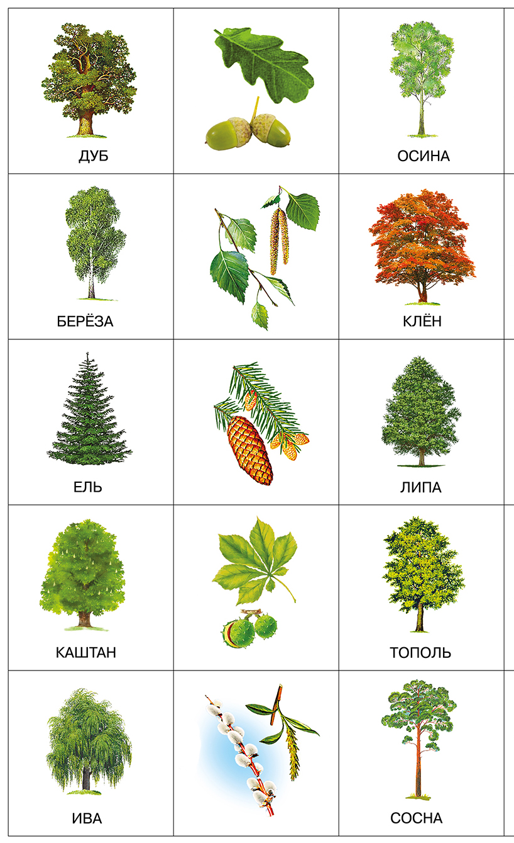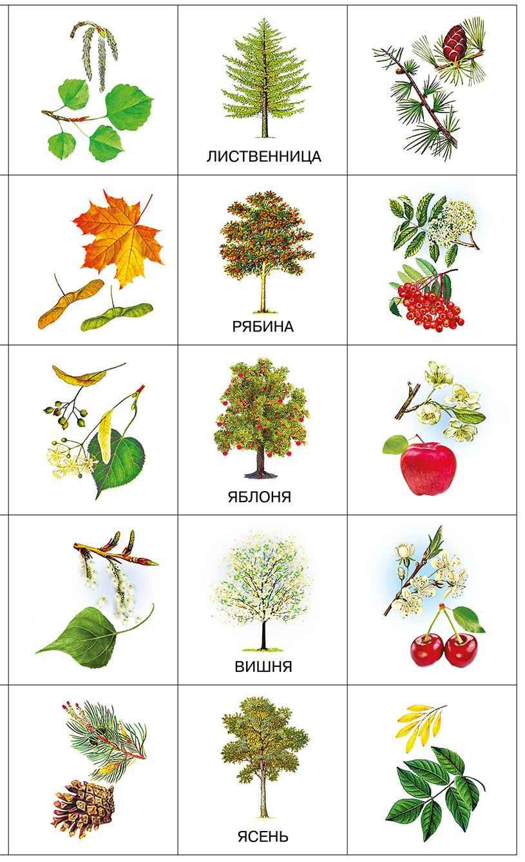
Каточки раздаются по 5 на команду. За ход команда сбрасывает 1 карточку в низ «колоды» на подносе ведущего и берёт 1 сверху. Команда, нашедшая пару, – дерево и его листья/плоды – сдаёт её ведущему и получает 1 балл.
«Угадай Урожай». В «Чёрном ящике» - фрукт или овощ, который нужно угадать. Первая подсказка сложная. Угадали – 3 балла, не угадали – ход следующей команде. После второй подсказки цена ответа 2 балла, после третьей (лёгкой) – 1 балл. Угадавшая команда получает также в подарок то, что отгадали. Каждая команда начинает по одному заданию.
Материалы для заданий получены из «Википедии», формулировки – авторские.

